Министерство образования и науки Российской Федерации

Национальный исследовательский университет «МИЭТ»

Институт системной и программной инженерии и

информационных технологий

Системы управления базами данных

Лабораторная работа №6

Вариант 1

Выполнил студент группы ПИН-31Д: Ельяшевич Н.А.

Проверил: Киселев Д.В.

Зеленоград, 2024 г.

Используя сведения из раздела “Использование программы ERwin для обратного проектирования”, выполнить обратное проектирование для базы данных, созданной для своего варианта на предыдущих лабораторных занятиях, указав в качестве источника эту БД и выбрав предлагаемую по умолчанию конфигурацию объектов БД. При появлении в процессе обратного проектирования диалоговых окон с сообщениями об ошибках нажимать кнопку ОК в этих окнах.

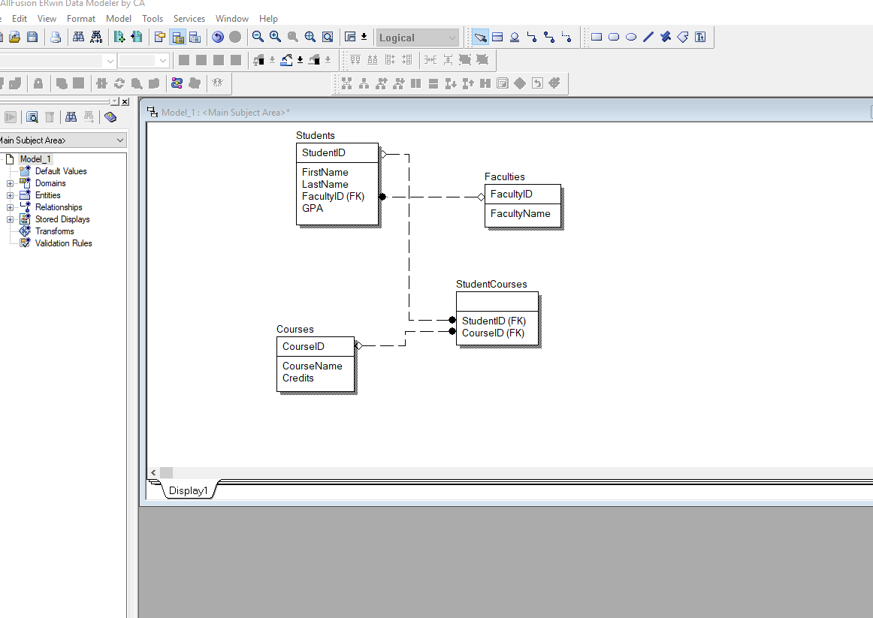

Задать для таблиц параметры TABLESPACE, PCTFREE, PCTUSED, PCTINCREASE, INITIAL, NEXT, MINEXTENTS, MAXEXTENTS

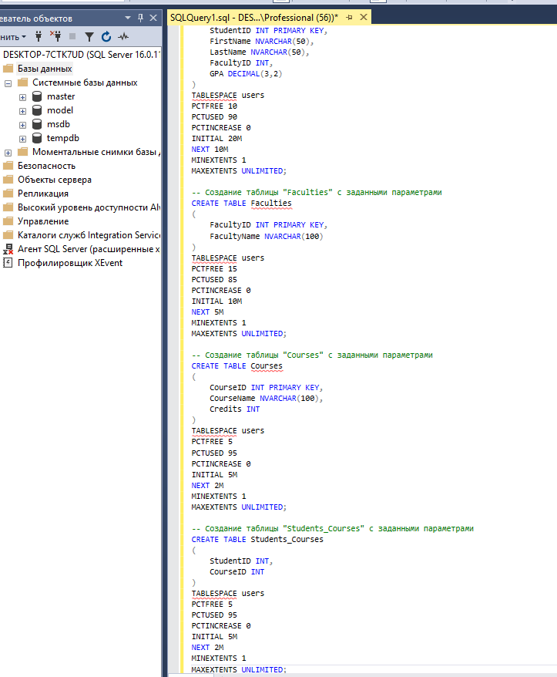

Проверить работоспособность созданной БД, выполнив добавление, изменение и удаление нескольких строк из разных таблиц

